概述

基础要求
先尝试回答下面的问题：  什么是文本域、文本光标？  什么是窗口字符、底层字符？  窗口字符分为哪些类型？  窗口字符、底层字符有哪些固定格式？ |   需要先了解基础知识哦！
如果你对上述问题有疑问，那么说明你还不了解 窗口字符。
需要去看看：”23.窗口字符 > 关于窗口字符.docx”。
该系列插件需要写大量文本，多少都会用上窗口字符的设计。
快去看看各种有趣的窗口字符介绍吧。

相关插件
核心插件：
◆Drill_CoreOfScreenRoller 窗口字符 - 长画布贴图核心
子插件：
◆Drill_SceneCredits 标题 - 制作组
◆Drill_SceneSelfplateE 面板 - 全自定义信息面板E
◆Drill_SceneSelfplateF 面板 - 全自定义信息面板F
核心插件单用没有效果。
长画布贴图需要在各个子插件中才可以配置。
（该核心以前的名字叫 系统-滚轴核心，但由于插件实在作用范围太小，所以改名了）

插件关系
插件关系如下图。

长画布

阶段
阶段：指长画布中的一个内容片段，内容根据高度从上往下依次累加。
阶段的单图、文字、GIF的X轴方向都为居中，Y轴方向贴顶。
如下图所示，你可以控制每个阶段的高度，
单图模式的高度需要配置为图片的高度，如下图紫红色方框。
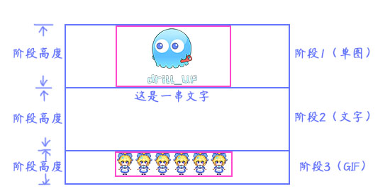
你可以设置某阶段的高度为0，这样该阶段会与后一个阶段重叠到一起：
（如下图，文字和GIF叠在一起）
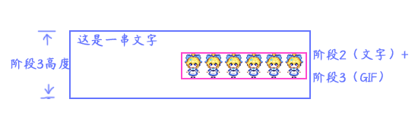

滚动播放
滚动播放：指长画布向上滚动的过程。
长画布初始与界面的上沿重合，随后整个画布向上滚动。
阶段也按上沿位置为准，
上沿处在阶段的哪个位置，就以这个位置的阶段的 滚动速度 进行滚动。
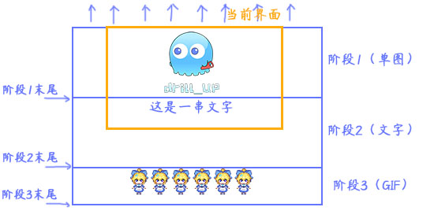

当上沿离开最后一个阶段的末尾后，结束播放。
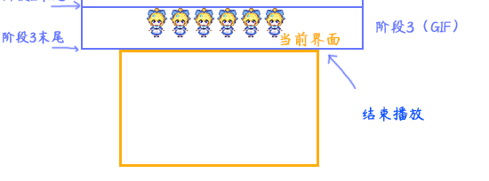
另外，在阶段滚动前，有一段初始化显示的过程，你可以选择关掉显示过程。
你还可以直接把阶段1设置为完全空白但有一定高度，然后阶段2才有文本内容。

从零开始设计（DIY）

设计制作组的长画布

1．设置一个目标
这里作者我的构思很简单，制作组界面，弄个类似演员表那种结构。
看见长长的的名称列表，然后还能看到一些商标之类的简单贴图。
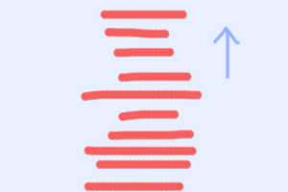

2．结构规划/流程梳理
首先，这里用到了制作组界面：
◆Drill_SceneCredits 标题 - 制作组
界面中，需要：
1）装饰界面的插件，作为背景渲染，可以只放一个黑色的背景，也可以放一些简单的CG效果。
2）画布内容，分下面几个阶段：先展示一个大标志图片，然后是常常的文本列表，接着再弄个类似商标大图片，最后弄个 感谢游戏 结束。

3．装饰背景
制作组属于菜单面板，可以被菜单背景、菜单魔法圈等插件作用到。插件中会有相关说明，关键字为：Scene_Drill_SCr。
示例中，配置了菜单GIF：
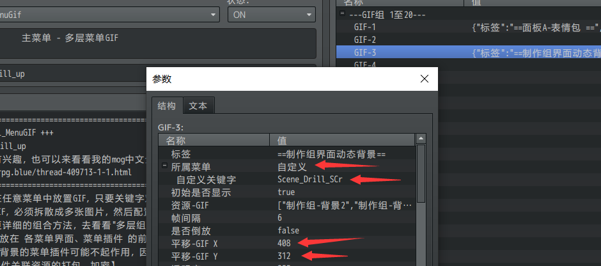
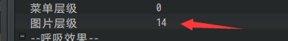
注意图中的红箭头：
a）菜单关键字需要匹配上。
b）GIF是以圆心为基准的，需要放在地图的正中间。
c）图片层级设置的高一点，用于挡住默认的菜单背景和菜单粒子效果。你也可以手动设置空，不过那样比较麻烦。

配好后，如下图所示，没有默认粒子、默认背景的干扰。
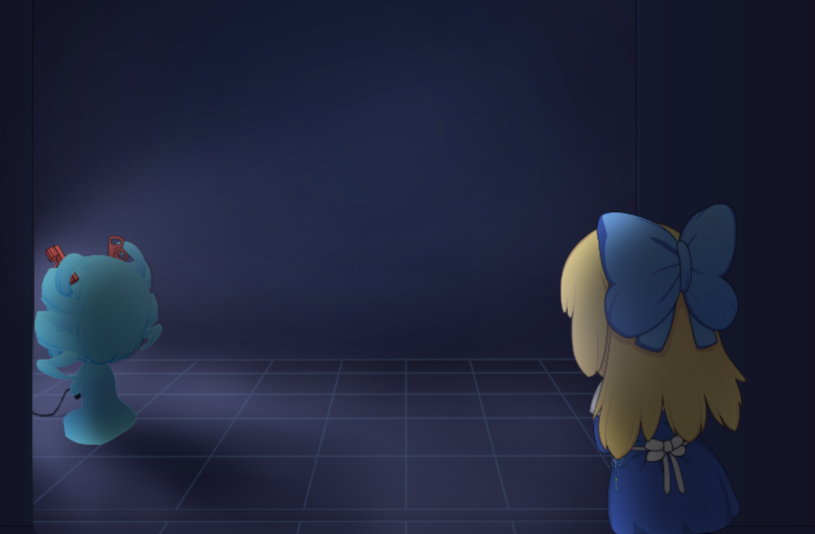

4．内容添加
内容规划可见前面章节：长画布 。

需要注意的是，内容都是X轴方向居中，Y轴方向贴顶。
并且阶段的高度可以设置为0。实现两个阶段的内容重叠在一起。

另外，由于文字居中，可能会存在英文字符和中文字符的宽度不一致形成长短不一的情况，字体并不是 两个英文字符 = 一个中文字符。
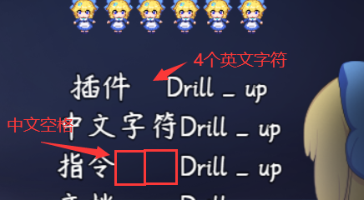
为了规避这类情况，
你可以使用中文空格” ”和英文空格” ”两个一起来控制整体内容。

5．细节调整
完成装饰背景和内容后，基本就完成了。
插件中有整体布局的设定，实际上就是在内容的最外层套一层静态图片框架，示例中作为了按键帮助信息。
另外，还有内容遮罩的设置。
其作用为：白色部分的内容不透明，黑色部分内容完全透明。
可以做出内容淡出的效果。
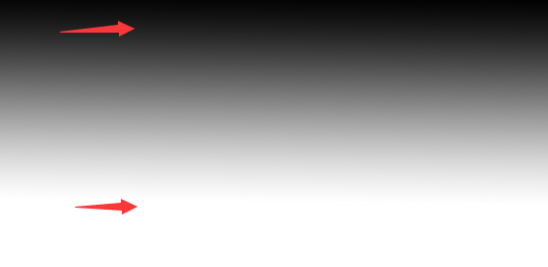
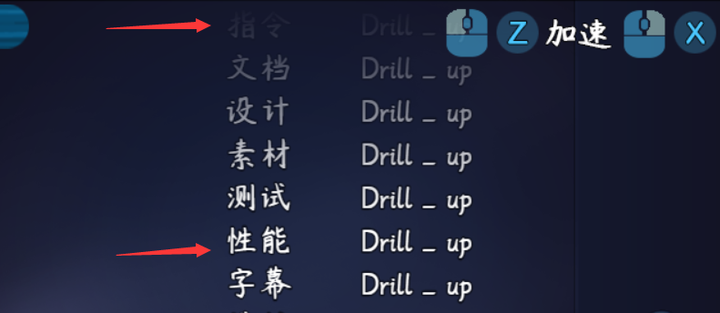

小结
制作时间：两天全天。
制作过程：长画布比一般面板要麻烦，虽然每个阶段不像面板那样对图片、文字位置的要求那么细致，但是架不住内容多。部分文字没居中、图片歪了，都需要在反复测试中才能发现，每次改都是移动一大段。
制作说明：该画布设计需要耐心，在设计前最好考虑划分不同的长段落，因为后期再设计时，会想拿掉/添加一部分新段落。

